## Html和php混排

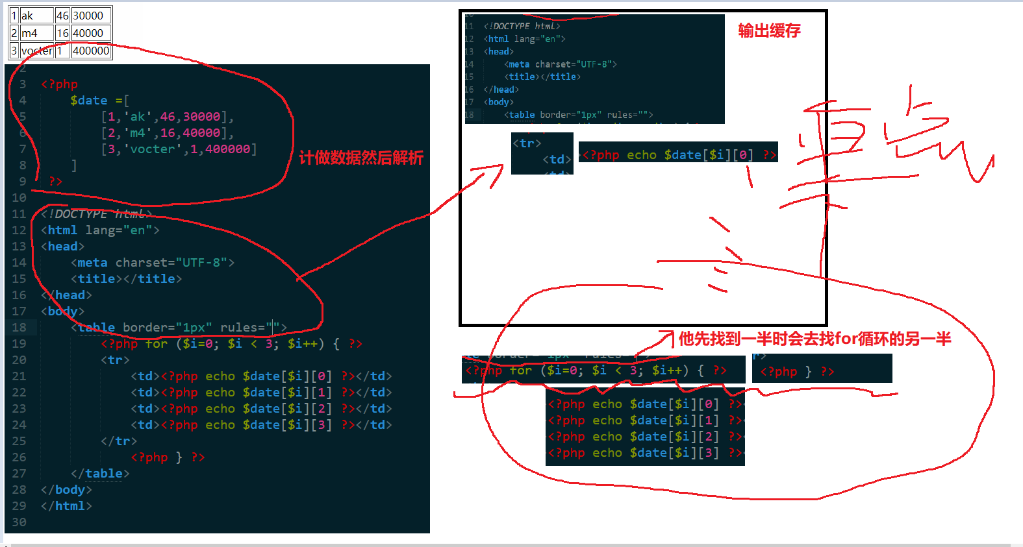

(1).就是这样的混写方法。

(2).此处一定要有空格。

(3).这两个都是简写方法。



